INSTITUTO FIAP

Dennys Alvarenga do Nascimento – RM 94282

Gustavo de Souza Fonseca – RM 9406

Henrique Cesar de Souza – RM 94276

Luan Santos dos Reis – RM 94898

Global Solution - DATABASE-APPLICATION-DATA-SCIENCE

Orientador

**João Carlos Menk**

Sumário

Resumo: 3

Prints Modelo Relacional 4

Prints dasevidências da criação dos objetos no Banco 10

Prints dasevidências da execução das duas pesquisas 11

# 

# Resumo:

O presente trabalho tem como objetivo apresentar o Food Share, uma solução tecnológica para a gestão e distribuição de alimentos. O projeto visa solucionar o problema do desperdício de alimentos que chega a 27 milhões de toneladas anualmente e a insegurança alimentar no Brasil. Segundo dados do G1, 125,2 milhões de brasileiros vivem com algum grau de insegurança alimentar, o que corresponde a mais da metade (58,7%) da população do país. Dessa forma, o Food Share promove a doação e redistribuição de alimentos para pessoas em situação de vulnerabilidade.

Para alcançar esse objetivo, foi desenvolvido um sistema integrado utilizando tecnologias como React Native, Spring Boot e Oracle Database. O Food Share também utiliza recursos de inteligência artificial para aprimorar a classificação e seleção dos alimentos. Além disso, a solução é disponibilizada na nuvem por meio da plataforma Azure.

O trabalho apresenta uma avaliação de impactos significantes no combate a fome, destacando os benefícios em termos de segurança alimentar, bem como a melhoria no processo distributivo de alimentos.

Prints Modelo Relacional:

## Modelo Logico:

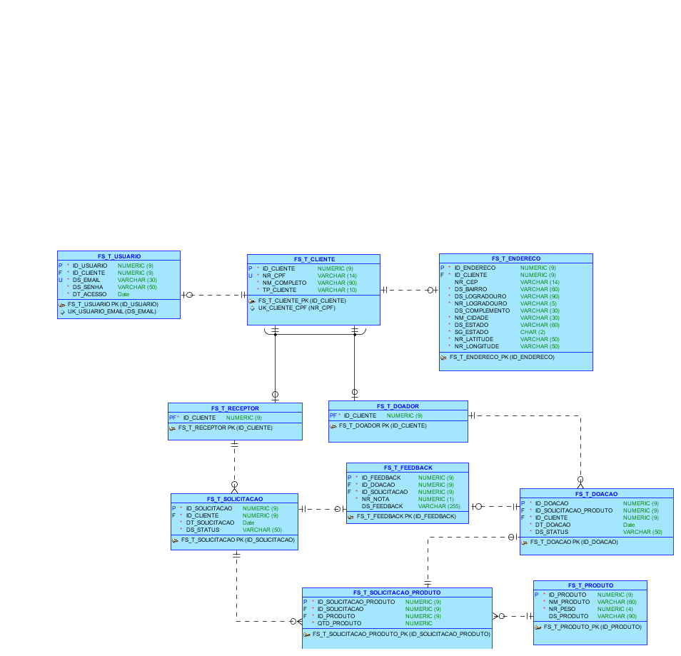

## Modelo Relacional:

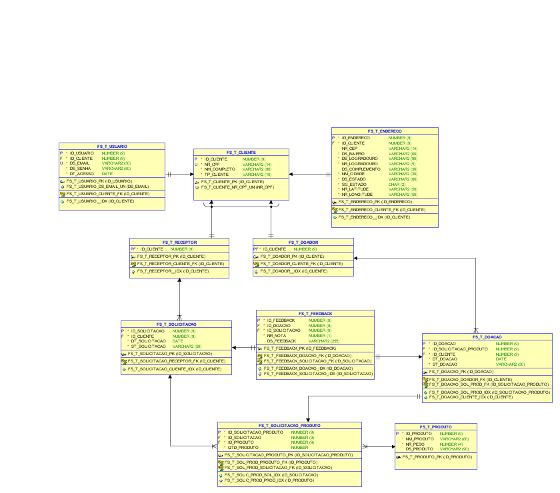

## Prints das evidências da criação dos objetos no Banco:

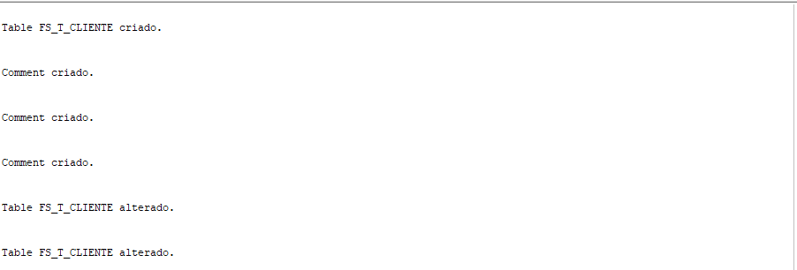

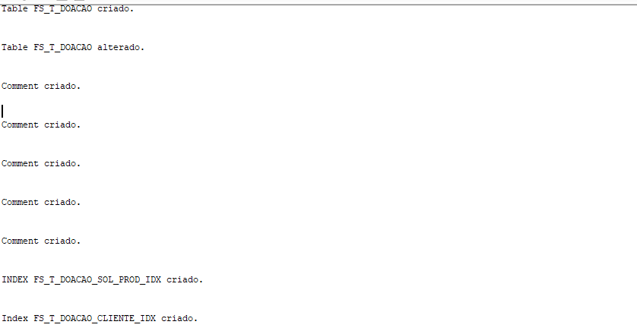

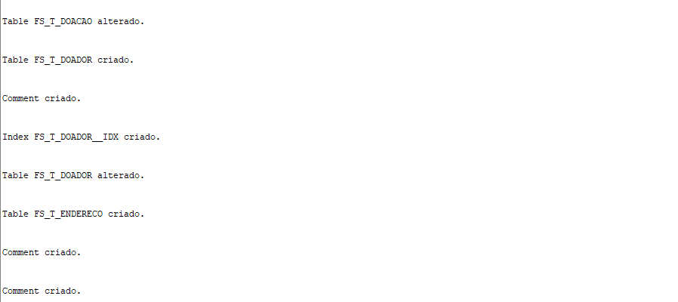

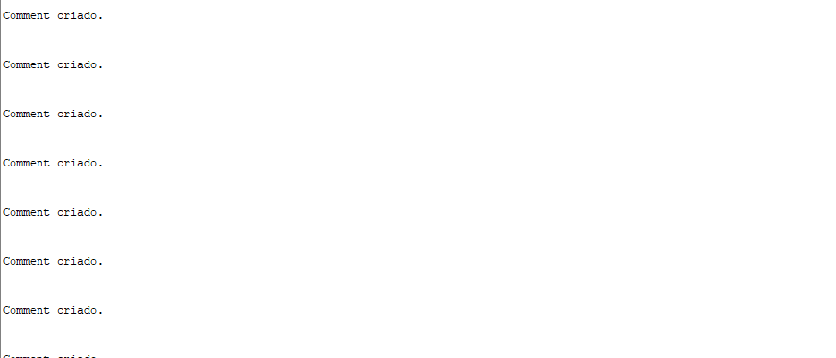

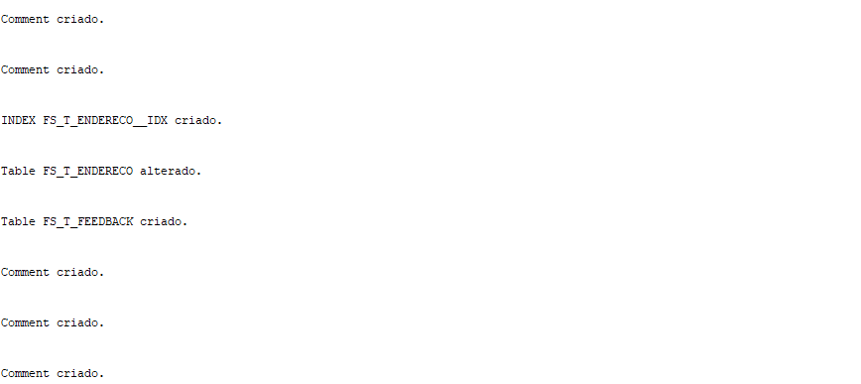

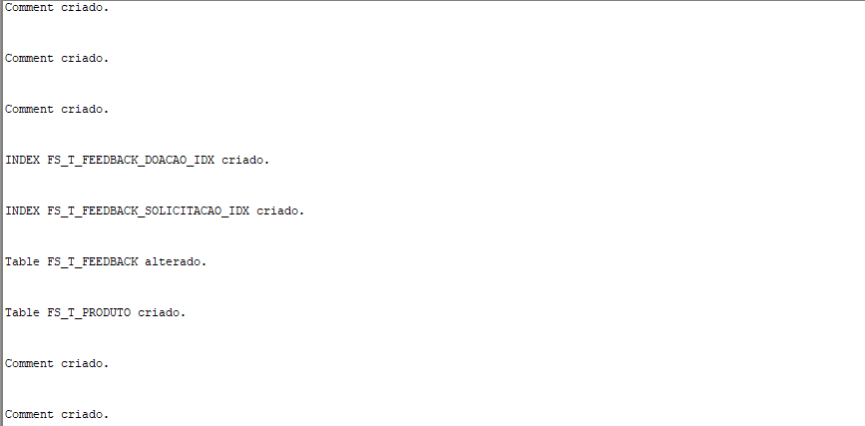

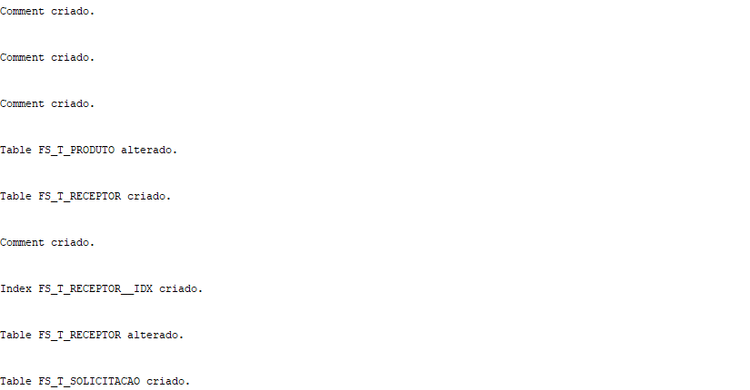

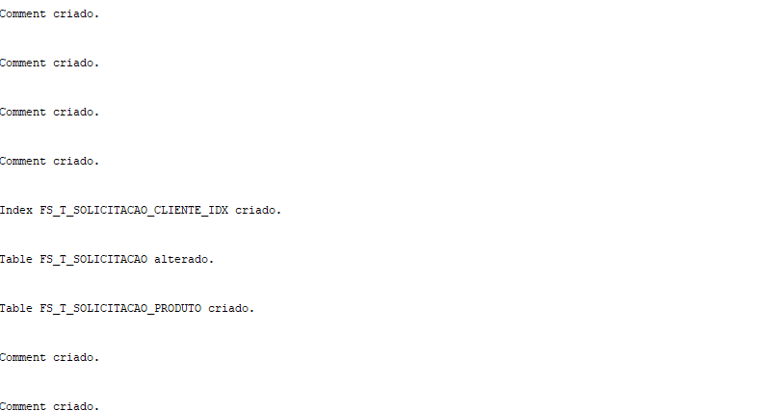

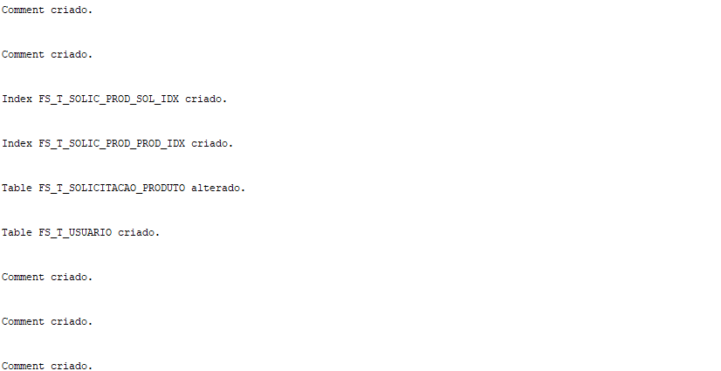

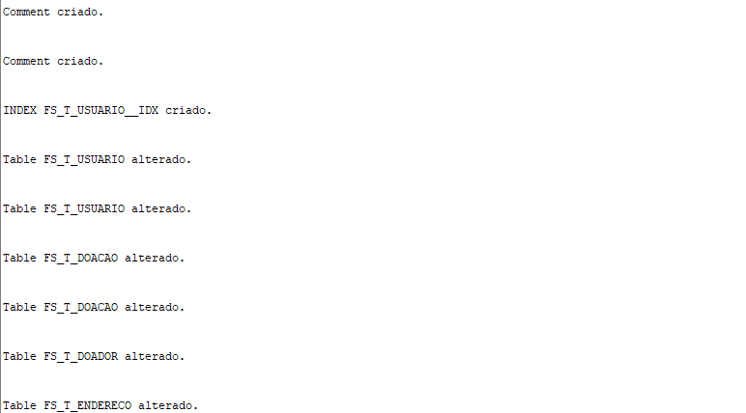

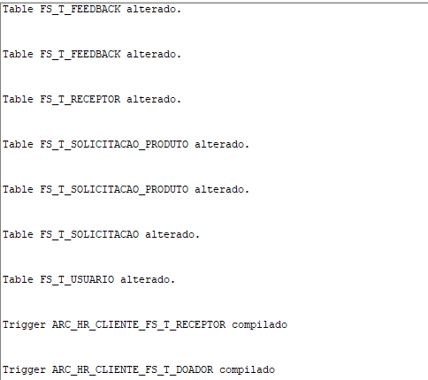

# 

## Prints das evidências da execução das duas pesquisas:

## Pesquisa 1:

## Pesquisa 2: